Die Silizium - Solarzelle

1. Prinzip einer Solarzelle

Die Aufgabe einer Solarzelle besteht darin, Lichtenergie in elektrische Energie umzuwandeln. Die entscheidende Rolle bei diesem Vorgang spielen Elektronen (Abb. 1).

Abb. 1: Prinzip einer Solarzelle

Aufgabe
Beschreiben Sie in ihren eigenen Worten gemäss Abb. 1 das Prinzip der Solarzelle:

Durch Lichtenergie wird ein Elektron vom HOMO ins LUMO angeregt.
Das angeregte energiereiche Elektron fällt nicht wieder zurück ins HOMO, sondern verlässt den Stoff.
Dadurch wird eine eine Spannung erzeugt, die extern als elektrische Energie genutzt werden kann.
Anschliessend gelangt das energiearme Elektron wieder zurück ins ursprüngliche Orbital.

Damit dieses Prinzip realisiert werden kann, müssen drei Voraussetzungen erfüllt sein:
1. Die Energiediffferenz ∆E des verwendeten Materials muss der Energie des eingestrahlten Lichts entsprechen
2. Die Elektronen müssen die Anregungsstelle verlassen können, d.h. es muss elektrische Leitfähigkeit vorliegen
3. Damit die Elektronen ihren Weg tatsächlich über den externen Stromkreis nehmen, muss verhindert werden, dass sie in ihren urspünglichen energetisch günstigen Energiezustand zurückfallen (sog. Rekombination). Die Elektronen müssen von der Anregungsstelle weggeführt werden, so dass eine Ladungstrennung stattfindet. Die bei der Anregungsstelle entstehende „Elektronenlücke“ muss dabei natürlich ebenfalls durch die an der Oberfläche durch den externen Stromkreis eintretenden Elektronen wieder gefüllt werden.
In der Silizium-Solarzelle wird lediglich ein Material verwendet, das alle drei Voraussetzungen erfüllt: modifiziertes Silizium. Wesentlich sind dabei die Eigenschaften, die Silizium als Halbleiter aufweist.

2. Die Energiedifferenz ∆E
Halbleiter weisen zwischen dem Valenzband und dem Leitungsband eine Energiedifferenz ∆E auf, die dem Energiebereich von eingestrahltem Sonnenlicht recht gut entspricht. Silizium weist zwar im Vergleich mit anderen Halbleitern eine etwas zu geringe Energiedifferenz auf, und auch die Absorption ist im Vergleich weniger gut, sodass dickere Schichten verwendet werden müssen; es wird aber trotzdem am häufigsten in Solarzellen verwendet.

Aufgabe
Welche Gründe sprechen dafür, Silizium trotz seiner Nachteile zu verwenden?

Silizium kömmt in der Erdkruste sehr häufig vor, und ist deshalb billig.
Es besteht inszwischen auch eine grosse Erfahrung in der Verwendung von Silizium in Solarzellen.

3. Die Ladungstrennung

Für Solarzellen wird hochreines Silizium verwendet, in dem ein Siliziumatom – wie beim Diamantgitter - mit je vier weiteren Si-Atomen verbunden ist (Abb. 1).
Wird in dieses Gitter Licht eingestrahlt, werden Elektronen zwar angeregt, rekombinieren jedoch nach kurzer Zeit unter Abgabe von Wärme wieder, sodass keine Ladungstrennung erfolgt. Um eine Ladungstrennung zu erreichen, werden in Si-Gitter gezielt Fremdatome eingebaut. Man spricht von der sog. Dotierung von Silizium.
Die Art der Fremdatome wird dabei so gewählt, dass in einem Fall Elektronen abtransportiert, im andern Fall Elektronen zugeführt werden können.

Abb. 2: Siliziumgitter

a) n-Dotierung: Wegführen von Elektronen (n für negativ leitfähig)
Energetisch gesehen wird bei der n-Dotierung ein zusätzliches Elektron ins Gitter eingeführt, dessen Energieniveau sich lediglich wenig unterhalb des Leitungsbandes befindet. Es kann somit bereits durch Wärmeenergie ins Leitungsband angehoben werden, wo es beweglich wird, d.h. abgeführt werden kann: Da Elektronen ja negativ geladen sind, bezeichnet man das Gitter als negativ leitend.

Aufgabe

Abb. 2: n - dotiertes Siliziumgitter
Zeichnen Sie ins nebenstehende Energieschema das bei der n-Dotierung eingeführte Elektron als Halbpfeil und das zugehörige
Energieniveau als waagrechten Strich.

Chemisch gesehen wird dieses energiereiche Elektron eingeführt, indem das Siliziumgitter bei hoher Temperatur mit einem Element behandelt wird, das fünf Valenzelektronen besitzt – z.B. Phosphor. Dabei werden einige Siliziumatome im Gitter durch Phosphoratome ersetzt. Das überzählige fünfte Valenzelektron ist dabei nicht an einer Bindung beteiligt, und kann deshalb leicht ins Leitungsband gelangen (siehe Abb. 2)

Abb. 2: n-dotiertes Siliziumgitter

b) p-Dotierung: Zuführen von Elektronen (p für positiv leitfähig)
Damit das nach der Anregung fehlende Elektron ersetzt werden kann, müssen energiearme Elektronen zur Anregungsstelle wandern können.
Energetisch gesehen wird zu diesem Zweck bei der p-Dotierung ein leeres Energieniveau ins Siliziumgitter eingeführt, das leicht oberhalb des Valenzbandes liegt. Damit wird eine Lücke, ein „Elektronenloch“ geschaffen, das durch ein benachbartes Elektron leicht wieder aufgefüllt werden kann. Da solche Energieniveaus im gesamten p-dotierten Gitter vorkommen, kann auf diese Weise ein Loch im inneren des Gitters durch ein Elektron ersetzt werden, das an der Oberfläche der Solarzelle eindringt. Man spricht auch davon, dass die „Löcher“ wandern:
Das Gitter ist positiv leitend.

Abb. 2: p – dotiertes Siliziumgitter

Aufgabe
Zeichnen Sie ins nebenstehende Energieschema das bei der p-Dotierung eingeführte Energieniveau als waagrechten Strich ein.

Chemisch gesehen wird dieses Energieniveau, das sich nur wenig oberhalb des Valenzbandes befindet, eingeführt, indem das Siliziumgitter bei hoher Temperatur mit einem Element behandelt wird, das lediglich drei Valenzelektronen besitzt – z.B. Bor, wobei einige Siliziumatome durch Boratome ersetzt werden. Das zur vierten Bindung fehlende Elektron kann dabei leicht durch ein benachbartes Elektron ersetzt werden. Wenn an der Oberfläche des Gitters Elektronen zur Verfügung stehen, setzt sich dieser Vorgang fort, bis die Lücke aufgefüllt ist. (siehe Abb. 3)

Abb. 3: p-dotiertes Siliziumgitter

c) Kombination von n- und p-dotiertem Silizium: Die Si-Solarzelle:

Eine Si-Solarzelle enthält zwei Schichten: Die obere Schicht aus n-dotiertem
Silizium (negativer Pol), die untere Schicht aus p-dotiertem Silizium (positiver
Pol): Abb. 4

Abb. 4: Si-Solarzelle in der Übersicht

Um den chemischen Mechanismus der Ladungstrennung zu verstehen, untersuchen wir die Energieniveaus der beteiligten Elektronen an der Kontaktfläche der beiden Schichten - zuerst ohne, dann mit Lichteinwirkung:
1. Ohne Lichteinwirkung
Zur besseren Darstellung der Energieniveaus drehen wir die Solarzelle so, dass die n-dotierte Schicht links zu liegen kommt.

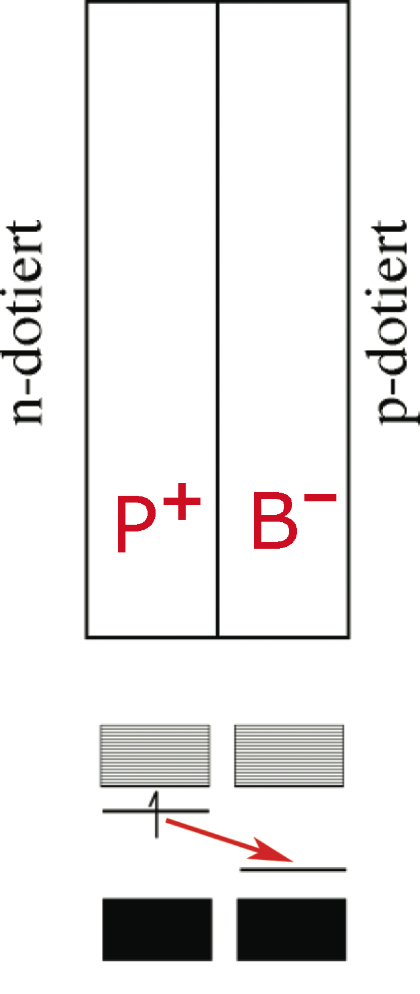

An der Kontaktfläche der beiden Schichten wandern Elektronen von der n-dotierten Schicht zur p-dotierten Schicht, wodurch die n-dotierte Schicht erstaunlicherweise durch den Elektronenverlust zunächst positiv aufgeladen wird. Die p-dotierte Schicht wird durch die zusätzlichen Elektronen entsprechend negativ aufgeladen.
Aufgabe
Erklären Sie die Ursache für diese Elektronenwanderung anhand der nebenstehenden Darstellung. Zeichnen Sie dazu in den Energieniveaus die Elektronenbewegung ein und in den Schichten oberhalb die dabei entstehenden Ionen mit der entsprechenden Ladung.
Die durch diese Aufladung entstehenden Coulombkräfte verhindern, dass die gesamten Schichten aufgeladen werden: Die Ladung ist zwar hoch, aber auf einen schmalen Bereich beschränkt. Man spricht von der sog. Randladungszone. Die hohe Ladung bewirkt natürlich auch starke Coulombkräfte.
2. Mit Lichteinwirkung
Fällt Licht auf die Solarzelle, werden Elektronen angeregt und gelangen ins Leitungsband. Gemäss Coulombgesetz werden diese nun von der positiven Ladung der n-Schicht angezogen. Durch die eindringenden Elektronen werden die übrigen Elektronen der n-dotierten Schicht „weggestossen“, wodurch an der Oberfläche ein Elektronenüberschuss entsteht: Die Schicht wird dadurch an der Oberfläche negativ aufgeladen, wodurch eine negative Spannung entsteht.
Der Elektronenverlust der p-Schicht kann ersetzt werden, indem der Stromkreis extern geschlossen wird: Durch die „positive Leitfähigkeit“ der p-dotierten Schicht können an der Oberfläche eintretende Elektronen via „Lochwanderung“ die fehlenden Elektronen ersetzen.
Aufgabe
In der untenstehenden Abbildung ist dieser Vorgang schematisch dargestellt.
Bezeichnen Sie mit Pfeilen die Elektronenwanderungen, die durch die in der Abbildung dargestellte Anregung ausgelöst werden, sowie die resultierende Ladung an den beiden Oberflächen.

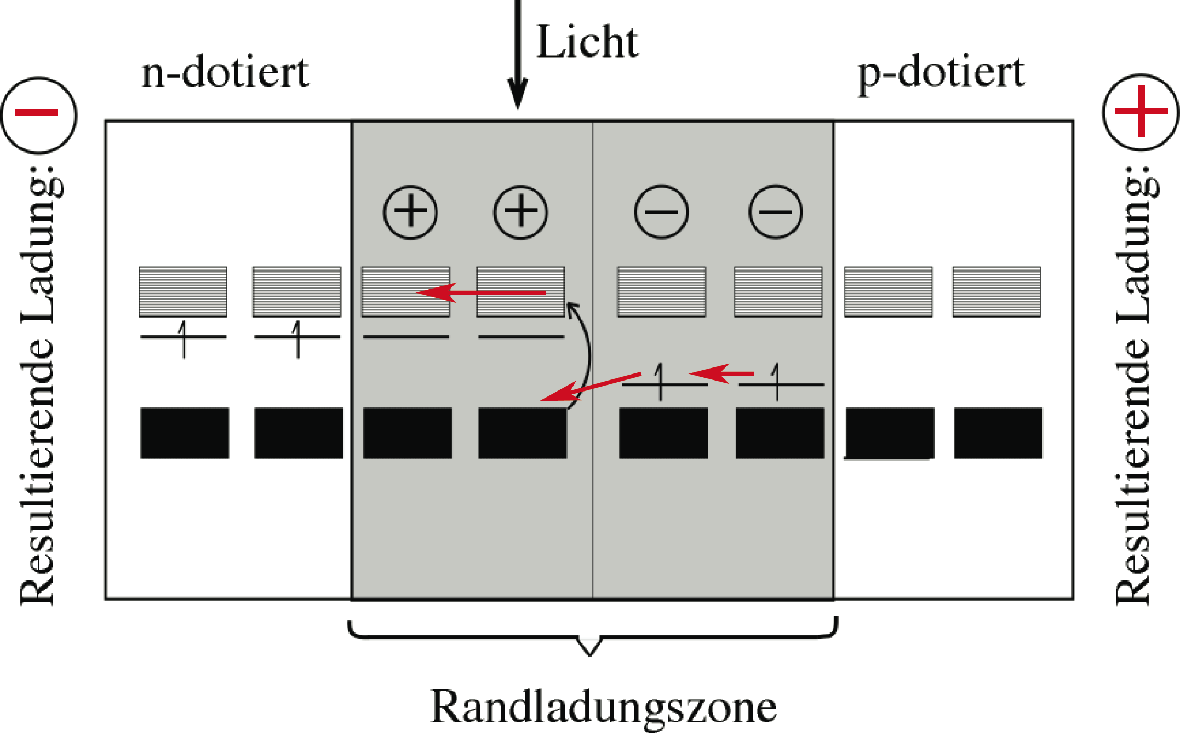

Eine Anregung kann natürlich auch in der p-Schicht geschehen. Erhöht oder erniedrigt dies die Effizienz der Solarzelle? Beantworten Sie die Frage, indem Sie die dadurch ausgelösten Elektronenbewegungen und deren Einfluss auf die resultierende Ladung der beiden Oberflächen beschreiben:

Die Elektronen rekombinieren nicht, da sie von der positiven Ladung der Randladungszone in der n-dotierten Schicht angezogen werden.
Gelangen die Elektronen in die n-dotierte Schicht, wird die negative Spannung erhöht, sodass die Effizienz der Solarzelle erhöht wird.

4. Animiertes Modell einer Solarzelle

Betrachten Sie jetzt eine Solarzelle „in action“ als Animation:
http://micro.magnet.fsu.edu/primer/java/solarcell/
Abb. 3: Screenshot der Flash-Animation

Aufgabe
Im dargestellten Modell verläuft die Anregung der Elektronen „von unten nach oben“. Wäre es nicht energetisch günstiger, die Solarzelle umzudrehen, damit die Elektronen nach unten „fallen“ können?

Nein. Die in der Frage angesprochene Gravitationskraft ist im Vergleich zu den wirkenden Coulombkräften absolut vernachlässigbar.

Wir werden später Anwendungen zur Speicherung von Lichtenergie kennenlernen, die auf dem Prinzip der Arbeitsteilung beruhen - bei denen die erwähnten Voraussetzungen durch verschiedene Materialien erfüllt werden.

